# Opstarten Xamarin Project

Voordat we beginnen met het aanmaken van een project moeten we natuurlijk weten ofdat we Xamarin of Xamarin.Forms gaan gebruiken.

## Waarom Xamarin(Native)?

Xamarin ookwel Xamarin Native wordt gebruik je op het moment dat je een Platform specifieke applicatie wilt gaan maken. Wat is platform specifiek? Platform specifiek betekent dat je een applicatie schrijft die alleen op bijv. Een Windows, Android of iOS werkt. Het omzetten van Android en iOS zal dan ook niet zo makkelijk zijn aangezien je gebruik maakt van platform specifieke onderdelen.

## Waarom Xamarin.Forms?

Xamarin.Forms is het Framework dat je gebruikt op het moment dat je een Cross-Platform applicatie wilt gaan maken voor alle mogelijke besturingssystemen. Dit Framework zorgt ervoor dat de code die je schrijft in een Portable Class Library of een Shared Project wordt omgezet bij het builden naar code specifiek voor een besturingssystemen. Alle code die je schrijft zal voor een groot deel werken op alle systemen ondersteund door dit Framework. Op dit moment beschikt Xamarin over de volgende besturingssystemen: iOS, Android en Universal Windows Platform(UWP)

## Hoe maak ik een project aan?

Wij gaan nu de stappen doorlopen om een project aan te maken op het door u verkozen framework van Xamarin(.Forms).

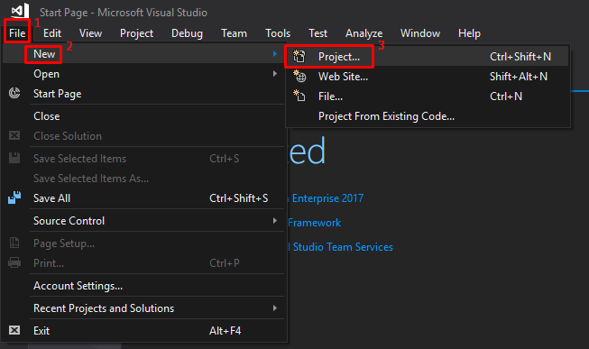Om een project aan te maken ga naar: **File > New > Project** (U kunt ook Ctrl+Shift+N indrukken)

## Hoe selecteer ik het juiste Xamarin Project?

Op het moment dat u een nieuw project aanmaakt krijgt u een scherm tezien waarbij verschillende templates te zien krijgt waaruit u kunt kiezen(Zie afbeelding). Om een Xamarin te gebruiken moet u gebruik maken van de Cross Platform App template van Xamarin.

Ga naar: **Installed > Templates > Visual C# (Programmeer taal) > Cross-Platform >**

**Cross Platform App (Xamarin.Forms or Native)**

Zodra u de template heeft geselecteerd kunt u onderin een naam geven aan de Solution en App. Hierbij kunt u ook een specifieke locatie kiezen voor het project.

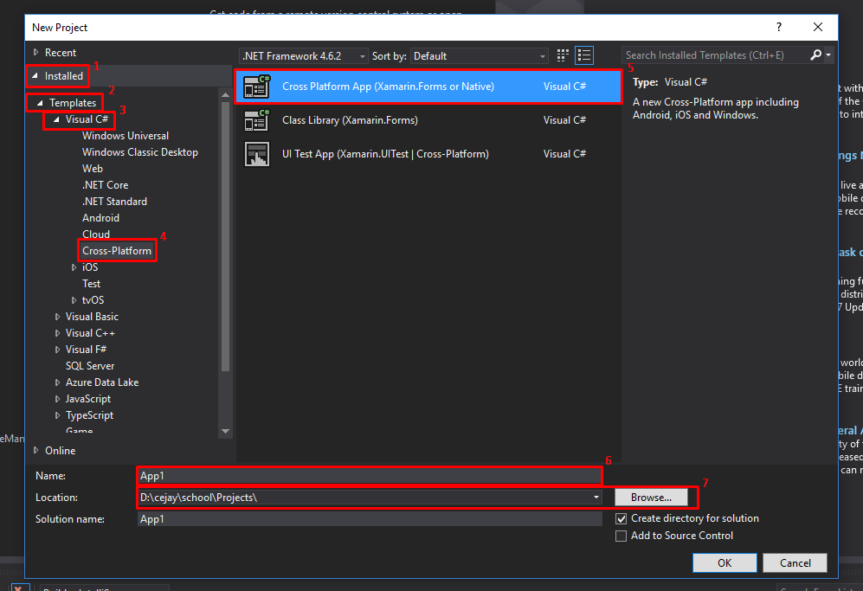

## Het kiezen van de juiste template

Zodra u het project hebt aangemaakt komt er een venster(Zie afbeelding) naar voren waarin u kunt kiezen tussen Blank App en MasterDetail(voor meer informatie zie workshop “Layouts”). Wij kiezen standaard voor Blank App.

Onder UI Technology kunt u kiezen tussen Xamarin.Forms of Native(om de verschillen te weten te komen zie pag. 1) wij kiezen voor Xamarin.Forms omdat wij een Cross-Platform app willen creeëren.

Onder Code Sharing Strategy kunt u kiezen tussen Shared Project of Portable Class Library(PCL)

Zie: https://xamarinhelp.com/portable-class-library-pcl-vs-shared-projects/

